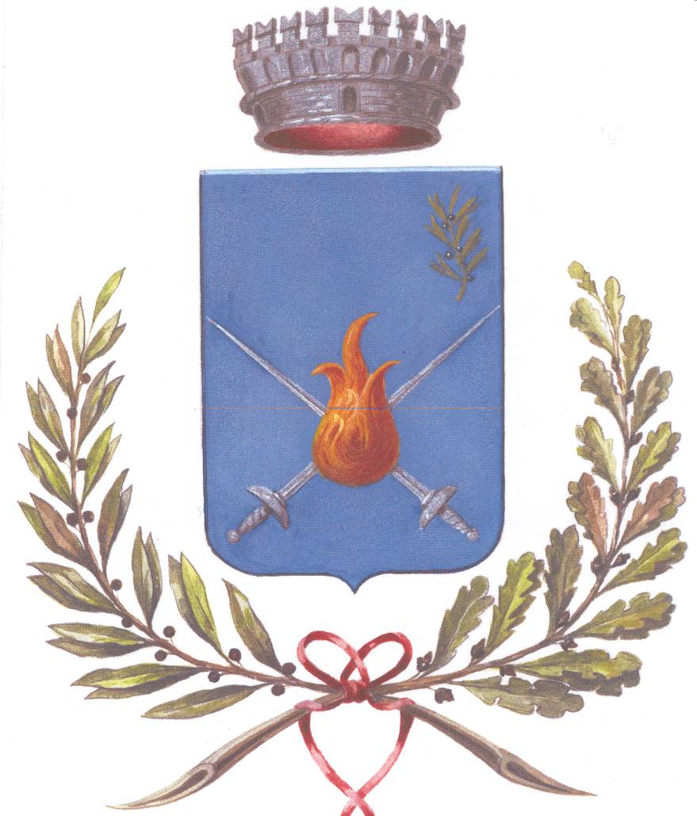  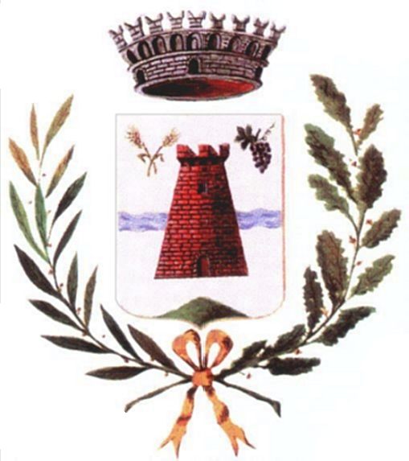   | Comuni di Almenno San Salvatore – Barzana – Palazzago  Provincia di Bergamo  SERVIZIO CONVENZIONATO di POLIZIA LOCALE  Via Marconi, 9 – 24030 BARZANA – tel. 035/5788509 fax 035/540189  cell. 320/4375114 E-mail: polizia@comune.barzana.bg.it

